16.03.2021 r.
Felieton

Przyszłość rolnictwa zależy od spójności między Zielonym Ładem i polityką handlową UE

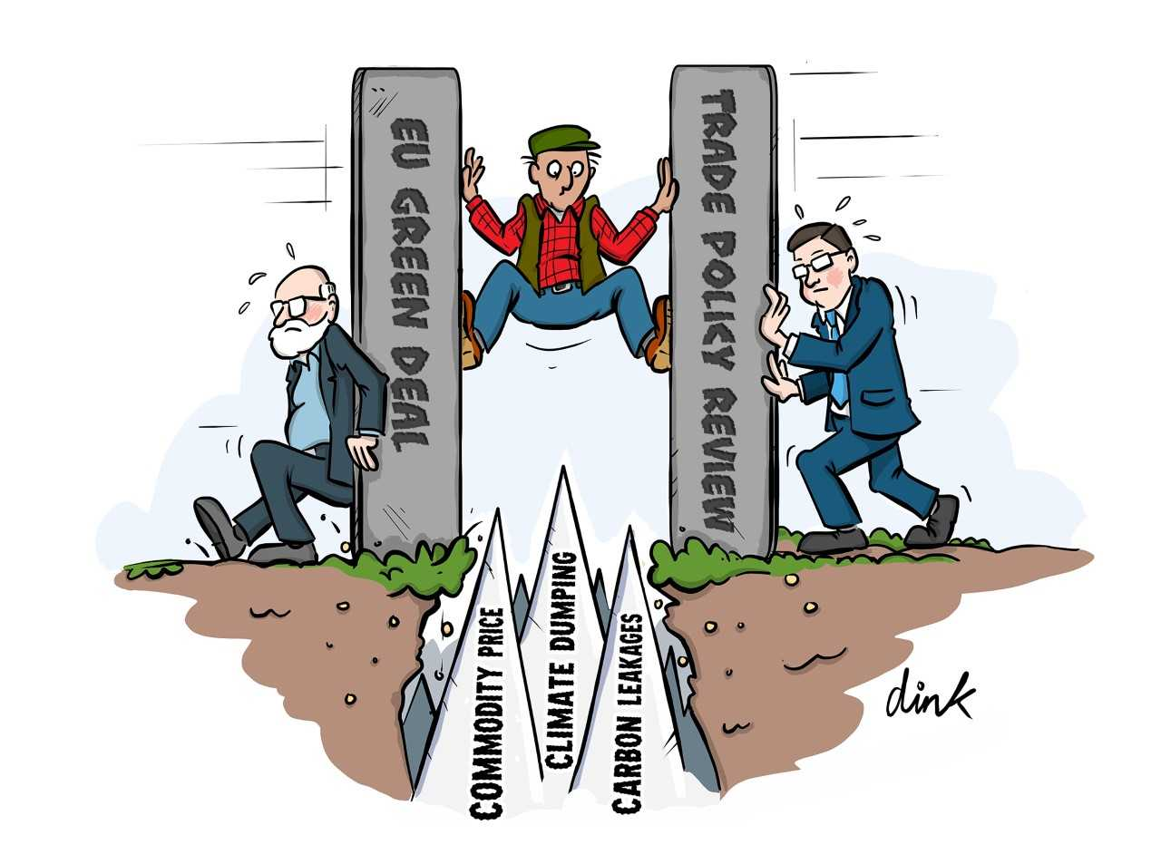

W lutym temu wiceprzewodniczący i komisarz ds. handlu, Valdis Dombrovskis, przedstawił komunikat o zasadniczym znaczeniu dla unijnego sektor rolnego - przegląd polityki handlowej UE.

Moim zdaniem ogłoszenie to jest równie ważne co doskonale wszystkim znany Zielony Ład, promowany przez wiceprzewodniczącego Fransa Timmermansa. Zielony Ład jest de facto jednym filarem, na którym oprze się przyszła polityka rolna UE, a przegląd polityki handlowej - niezbędny dla sprawnego funkcjonowania naszego modelu rolnictwa - drugim. Większość uwag na temat Zielonego Ładu pomija jeden bardzo ważny fakt - nie można pojąć unijnego modelu rolnictwa bez jego międzynarodowego wymiaru, który opiera się na handlu. Europejscy rolnicy i ich spółdzielnie doskonale znają odczuwalne na najniższym poziomie skutki decyzji politycznych podejmowanych w skali makro (np. rosyjskie embargo, spór Airbus-Boeing).

Obrazując, gdy biegamy, ważna jest koordynacja, determinacja i rytm, gdyż każdy brak spójności doprowadzi do upadku. Ogłoszenia komisarza Dombrovskisa mają nas, przynajmniej do tej pory, uspokoić i pokazać, że władze wykonawcze UE doskonale rozumieją o jaką stawkę toczy się gra dla rolnictwa - proponując opracowanie norm zrównoważonego wzrostu poprzez podjęcie próby ukształtowania międzynarodowych standardów, tak by były one zgodne z Europejskim Zielonym Ładem. Na razie jednak są to tylko deklaracje.

Jeszcze może pojawić się wiele nieścisłości. Mimo wysiłków przedstawionych w tym niedawnym komunikacie, nie wiadomo w jaki sposób Zielony Ład uwzględni realia handlowe i jak będą wyglądać skutki rynkowe, dla cen, dochodów gospodarstw i bezpieczeństwa żywnościowego. Czy Komisja jest w stanie zagwarantować, że produkty przywożone z krajów trzecich spełniają, już na szczeblu gospodarstwa, wszystkie nasze normy produkcji? Czy możemy oczekiwać, że rolnicy z krajów trzecich wyłączą 10% gruntów ornych z produkcji, czego wymaga od rolników UE Zielony Ład? Odpowiedź brzmi nie, gdyż byłoby to sprzeczne z naszymi międzynarodowymi zobowiązaniami i wytycznymi WTO.
Cele Europejskiego Zielonego Ładu muszą znaleźć odzwierciedlenie w polityce handlowej UE, a rzeczywistość handlowa musi zostać uwzględniona w Zielonym Ładzie.

Copa-Cogeca od zawsze popiera handel wewnątrz UE i z krajami trzecimi. Nie zapominajmy, że spośród 44 milionów miejsc pracy związanych z działalnością łańcucha rolno-spożywczego, około 6 milionów jest bezpośrednio powiązanych z wywozem. Każda transza wywozu o wartości 1 miliarda euro oznacza stworzenie 16 tys. miejsc pracy w UE. Eksport produktów rolno-spożywczych odpowiada za prawie 1/3 całkowitego bilansu handlowego netto UE. W świecie po pandemii handel będzie musiał opierać się na wyważonych, sprawiedliwych i przejrzystych zasadach, by nie doszło do zakłóceń konkurencji.
Najlepszym sposobem na uzyskanie gwarancji w tym zakresie są wielostronne umowy handlowe. Zgadzam się z treścią przeglądu polityki handlowej UE - najłatwiej będzie doprowadzić do przestrzegania tych zasad za pośrednictwem WTO. Wydaje się, że po zmianie podejścia administracji USA, reforma może okazać się możliwa. Popieramy nowe koncepcje dotyczące międzynarodowej dyscypliny handlowej, jak na przykład mechanizm dostosowania cen na granicach z uwzględnieniem emisji dwutlenku węgla, środowisko czy sprawnie działający organ rozwiązywania sporów. Wraz z naszymi sojusznikami musimy ustalić wspólne zasady dotyczące bezpieczeństwa żywności, zrównoważoności i klimatu. A zwłaszcza w zakresie uwzględnienia porozumienia paryskiego w systemie handlowym wraz z jasnymi mechanizmami egzekwowania. Nawet jeśli do tej pory udawało nam się wypracować z naszymi partnerami handlowymi wspólne stanowiska odnośnie niektórych dziedzin poprzez porozumienia dwustronne, bez odpowiednich ram WTO, sektor nadal boryka się z szeregiem wyzwań.

Komisja próbuje nas uspokoić, dodając „rozdział dotyczący zrównoważonych systemów żywnościowych” do przyszłych dwustronnych umów handlowych. Powinien to być czynnik, który nie podlega negocjacjom. Czy rozdział ten jednak wystarczy, by zapewnić spójność przyszłych umów z zasadami Zielonego Ładu? Moim zdaniem trudno będzie skutecznie monitorować ograniczenia i obowiązki, którym podlegają europejscy rolnicy, będziemy musieli więc zachować szczególną ostrożność.

Unijne rolnictwo jest wystarczająco odporne, by dostosować się do wymogów Zielonego Ładu, pod warunkiem, że polityka ta nie stanie się mechanizmem dumpingu środowiskowego!
Sektor rolny w UE należy do sektorów o największych zobowiązaniach środowiskowych i klimatycznych. Widzimy, w jaki sposób można by je zwiększyć, by sprostać ambicjom Zielonego Ładu. To my jako pierwsi odczujemy skutki zmian klimatu. Żaden rolnik nie przeczy ich istnieniu. Wszyscy staramy się podejmować odpowiednie działania w naszych gospodarstwach i spółdzielniach. Niemniej jednak, by móc przekuć słowa w czyn będziemy musieli przeprowadzić niezbędne inwestycje. Dlatego właśnie przegląd polityki handlowej UE może mieć decydujący wpływ - na równi z Zielonym Ładem.

Jednym z głównych zagrożeń będących skutkiem ubocznym Europejskiego Zielonego Ładu, którym sektor rolniczy będzie musiał stawić czoła, jest dumping uprawiany przez kraje, które celowo lub nieumyślnie wolniej wprowadzają bardziej ekologiczne praktyki rolne. Może on doprowadzić do przeniesienia produkcji rolnej do innych regionów świata, gdzie obowiązują niższe normy, co zagrozi naszemu bezpieczeństwu żywnościowemu. Równocześnie rolnicy w Europie znajdą się pomiędzy młotem, a kowadłem. Z jednej strony Zielony Ład będzie wymagał dodatkowych inwestycji w zrównoważoność, by móc podnieść nasze normy. A z drugiej, skumulowane skutki ponad sześćdziesięciu umów o wolnym handlu zawartych z krajami trzecimi (które nie zawsze muszą stosować się do tych samych norm produkcji) będą skutecznie obniżać ceny.

Przechodząc do sedna sprawy, moim zdaniem najważniejszym aspektem jest to, co Komisja Europejska określa jako „rozległą sieć dwustronnych umów handlowych”. Strategia ta pozytywnie wpływa na pewne sektory, jak wino czy oliwa z oliwek, co ma szczególne znaczenie dla regionów, gdzie produkty te są wytwarzane. Skumulowane skutki przyznania dostępu do rynku sektorów wrażliwych wywrą jednak niesamowitą presję na unijnych rolników, co znacznie ograniczy nasze zdolności inwestowania w zasoby naturalne, co z kolei zachwieje celami Zielonego Ładu. Wspólne Centrum Badawcze zwróciło na to uwagę w swoim niedawnym sprawozdaniu na temat polityki handlowej UE. Stwierdziło, że sektory mięsa wołowego, owiec i drobiowego, cukru oraz ryżu powinny być uznane za wrażliwe we wszystkich negocjacjach handlowych. Równocześnie Komisja proponuje zmniejszenie konsumpcji w pewnych sektorach rolnych.

Wszelkie decyzje podjęte w ramach Zielonego Ładu lub polityki handlowej muszą opierać się na bezkompromisowej ocenie skutków. Gra toczy się o przyszłość naszego rolnictwa!

Nie mogę nie wspomnieć o przemilczanym problemie, jakim jest umowa z Mercosurem. Porozumienie to już u swoich podstaw może stworzyć sytuację konkurencyjną, która będzie nie do przyjęcia dla części unijnej społeczności rolniczej. Europejski Zielony Ład jeszcze bardziej pogłębia tę przepaść. Jeśli Unia Europejska wprowadzi Zielony Ład bez upewnienia się, że nasza produkcja rolna i konkurencyjność zostaną utrzymane, trzeba będzie zakwestionować aktualnie obowiązujące rozwiązania handlowe. Chętnie poprowadzimy bitwę o bardziej zrównoważone i ekologiczne rolnictwo w Europie, nie chcemy jednak ponieść bezsensownej, bohaterskiej śmierci.

Dlatego właśnie potrzebujemy kompleksowej oceny skutków Zielonego Ładu i towarzyszących mu rozporządzeń. Bez nich poruszamy się po omacku. Jeśli nie stwierdzimy z wyprzedzeniem, gdzie znajdują się „martwe pola”, to zrujnujemy wszystkie nasze wysiłki na rzecz wprowadzenia Zielonego Ładu i ochrony europejskiego modelu rolnego. Od dziesięcioleci społeczeństwo obywatelskie nalega, by decydenci polityczni UE przeprowadzili kompleksową ocenę skutków najważniejszych polityk UE. Dlaczego politycy mieliby mieć wolną rękę w sprawie Zielonego Ładu, gdy wiemy, co leży na szali?

Ramón ARMENGOL

Przewodniczący Cogeca
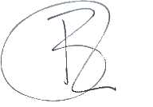
-KONIEC-

Tłumaczenie dostępne będzie już niedługo na stronie Copa-Cogeca w językach angielskim, niemieckim, hiszpańskim, francuskim, włoskim i rumuńskim.

Dalszych informacji udziela:
Daniel Azevedo  Dyrektor ds. towarów i handlu  Daniel.Azevedo@copa-cogeca.eu | Jean-Baptiste Boucher  Dyrektor ds. komunikacji  Tel. kom. + 32 474 840 836  jean-baptiste.boucher@copa-cogeca.eu
CDP(21)1752:1

